Contenido
1. Introducción 4
2. Boletín VII 4
2.1. Syscall date 4
2.2. Syscall dup2 8
2.3. Boletín VIII 11

1. Introducción

A lo largo del siguiente documento, se va a llevar a cabo la explicación en detalle de todos los boletines de prácticas resueltos durante la segunda parte de las prácticas de la asignatura de Ampliación de Sistemas Operativos.
Este bloque se centra en la realización de una serie de cambios sobre el software xv6 que consiste en un Sistema Operativo a pequeña escala con una arquitectura 8086.

2. Boletín VII

El primer boletín de este bloque propone la implementación de dos llamadas al sistema. Por un lado, el caso de ejemplo de la implementación de la syscall date y por otro la implementación de dup2.

2.1. Syscall date

El primer paso a seguir para realizar este apartado, ha sido la creación de un programa de prueba que se puede observar en la Figura 2:0.

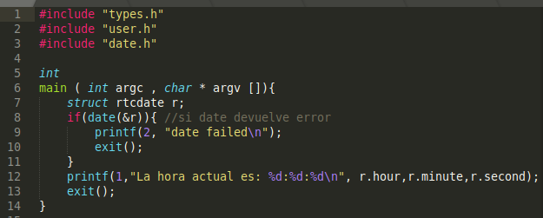
Figura 2:0 Programa de prueba para la llamada al sistema date

Este programa nos ayudará a probar la implementación de nuestra llamada al sistema date. Su ejecución es la siguiente: en la variable r, cuyo tipo es la estructura rtcdate, se almacenará el momento actual. Esto se consigue mediante la llamada al sistema date.
Si la llamada al sistema no produce un error, se mostrará por la salida estándar la hora actual, con el formato hh:mm:ss. En caso de error, se mostrará el mensaje de error date failed.
Para la implementación de la llamada al sistema date se han seguido una serie de pasos explicados a continuación:
- Se ha incluido, en el fichero Makefile, en la sección UPROGS la referencia al programa de prueba tal y como se puede ver en la Figura 2:1.
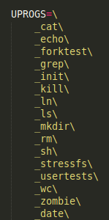

Figura 2:1

- En el fichero syscall.h, se ha incluido una nuevo identificador de llamada al sistema para la llamada SYS_date con la siguiente línea de código:

#define SYS_date 22

- En el fichero usys.S, se ha añadido la nueva llamada con la siguiente línea de código:
SYSCALL(date)

- En el fichero syscall.c, se ha implementado la definición de la función sys_date() incluyendo la declaración de la función que ejecuta la llamada al sistema y su identificador de llamada en el array correspondiente a través de la inclusión de las siguientes líneas de código:

extern int sys_date(void);
[SYS_date] sys_date

- En el fichero sysproc.c, se incluirá la nueva llamada, sys_date(), cuya implementación podemos observar en la Figura 2:2.

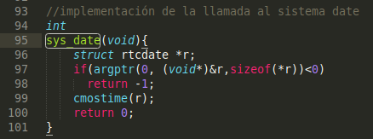
Figura 2:2

Como se puede observar, en primer lugar obtenemos el puntero que se nos pasa como parámetro para guardar el resultado y lo almacenamos en la variable r. En caso de producirse un error al recuperar el argumento, la llamada retornará el valor -1. En caso de que no haya problemas, se invocará a la función cmostime que será la encargada de devolver el instante actual y de guardar esa información en la dirección de memoria pasada como parámetro.

- Por último, se añadirá la definición de date( ) al fichero user.h para poder utilizar la implementación anterior, con la siguiente línea de código:

int date(struct rtcdate *d)

- Para verificar que el desarrollo de esta llamada al sistema funciona, se incluye un ejemplo de prueba en la Figura 2:3.

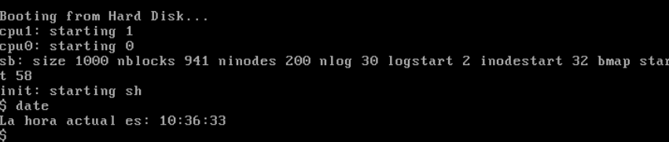
Figura 2:3

2.2. Syscall dup2

La implementación de esta llamada al sistema, dup2, es similar a la realizada anteriormente. Para su desarrollo se ha creado creado un nuevo programa de prueba con el fin de poder comprobar el comportamiento de dup2. Este programa de prueba incluirá la comprobación de los casos con descriptores de fichero erróneos, no mapeados y syscalls correctas.
El objetivo de esta llamada al sistema es el de, dados dos descriptores de ficheros, asociar el fichero abierto al que apunta el inicial al nuevo descriptor, siempre y cuando se cumplan las comprobaciones de seguridad.
A continuación se va a detallar la forma en que se ha implementado la llamada al sistema:
- En el fichero syscall.h, se ha añadido un nuevo identificador para nuestra llamada con la siguiente línea de código:

#define SYS_dup2 23

- En el fichero usys.S, hemos añadido la siguiente línea:
SYSCALL(dup2)
Este paso es muy importante, ya que si no se incluyese esto, xv6 no tendría definida una regla para la llamada al sistema dup2 y, por consiguiente, el código completo del Sistema Operativo no compilaría.
- En el fichero syscall.c, se incluirá la definición de la nueva llamada al sistema a través de las siguientes líneas:

extern int sys_dup2(void);
[SYS_dup2] sys_dup2;
En este caso, se ha implementado la llamada al sistema dentro del fichero sysfile.c en lugar de utilizar sysproc.c como en la anterior implementación. Esto se debe a que en el actual fichero encontramos todas las llamadas al sistema necesarias para el tratamiento de ficheros. En la Figura 2:4, podemos observar el resultado final de la implementación.

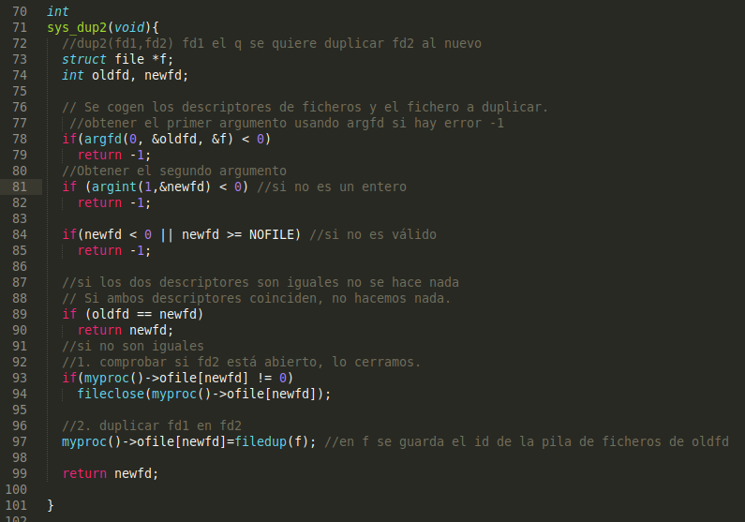

Figura 2:4

Como se puede observar, lo primero que se realiza son comprobaciones de error en los dos descriptores de fichero. Tras esto, se comprueba que los dos descriptores no sean iguales, ya que, si lo fuesen, no se deberá de realizar ninguna operación. Si no son iguales se deberá comprobar si el fichero al que se quiere cambiar su descriptor está abierto, si esto es así se cerrará y acto seguido se duplicará el descriptor de fichero.
- Se añadirá la definición de la nueva llamada al sistema en el fichero user.h con la siguiente línea de código:

int dup2(int,int)
- Para poder utilizar el programa implementado, se debe incluir en la sección UPROGS del fichero Makefile el nombre del programa, como se puede observar en la Figura 2:5.

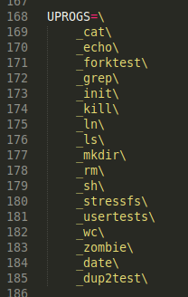

Figura 2:5

Para verificar que la implementación funciona, se muestra, en la Figura 2:6, la salida del programa de prueba.

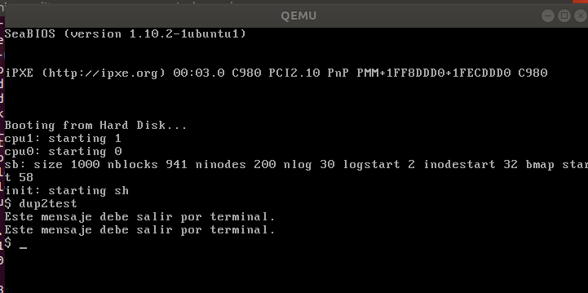

Figura 2:6

3. Boletín VIII

4. Boletín IX

A lo largo del siguiente apartado, se va a realizar la explicación del código desarrollado para la gestión de ficheros de gran tamaño

4.1. Ejercicio I

En este primer ejercicio, se pide la gestión de la creación de los nodos-i que componen la estructura del fichero. Inicialmente, xv6 controla nodos de indexión directa y simplemente indirecta y se pide implementar la gestión de nodos doblemente indirectos.
Se ha añadido la llamada al sistema big del mismo modo que se ha llevado a cabo en el boletín VII para poder llevar a cabo la creación de un fichero de gran tamaño mediante la invocación del comando big.
Tras esto, se ha procedido a realizar el tratamiento de la gestión de nodos-i. Para ello, se ha necesitado incluir la opción de qemu QEMUEXTRA -= snapshot a fin de poder crear ficheros de mayor tamaño de lo que permite xv6.
Además de esto, en el fichero Makefile, se ha modificado la cantidad de CPUs disponibles a fin de agilizar la creación del fichero de gran tamaño.
Se ha ampliado, como se puede ver en la Figura 4:0, el tamaño del sistema de ficheros.

Figura 4:0

En la Figura 4:1, se incluyen los cambios necesarios para que el formato de los nodos-i sea el correcto. Es decir, se han reducido la cantidad de nodos-i directos a fin de que el bloque inicial contenga, en lugar de 12 nodos directos y el puntero a los nodos simplemente indexados, contenga 11 nodos directos, el puntero a los simplemente indirectos y el puntero al doblemente indexado. Se ha definido la cantidad de nodos doblemente indexados.
En la estructura definida para el tratamiento de los nodos, se ha modificado la cantidad de direcciones de bloque disponibles a fin de incluir los doblemente indexados.
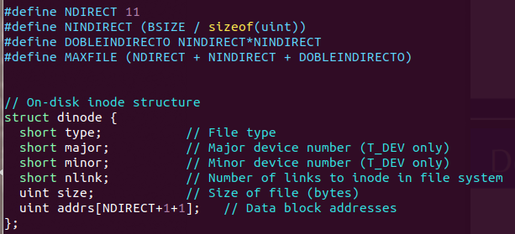
Figura 4:1

En el fichero fs.c, se encuentra la implementación de bmap que se trata de la función encargada de llevar a cabo la asignación de los bloques de datos a la estructura. A esta función, se le incluye el código observado en la Figura 4:2.
Cuando se detecta que se ha alcanzado el bloque doblemente indexado, se cargará un bloque, alojándolo si fuese necesario, tras lo que se crea el bloque simplemente indexado, asociado la posición correcta a través del cálculo del módulo del bloque actual con respecto a la cantidad de bloques indirectos disponibles. Una vez creado el bloque simplemente indirecto, se deberá crear el bloque directo o se carga en caso de que ya esté creado.

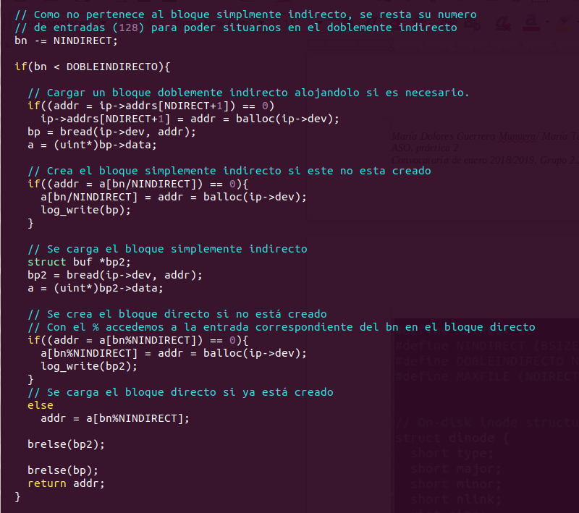
Figura 4:2

4.2. Ejercicio II

El segundo ejercicio propuesto, consiste en la modificación de la eliminación de los bloques reservados en la creación de ficheros. Para ello, se deberá de modificar la función itrunc perteneciente al fichero fs.c.
En la Figura 4:2, podemos observar el código implementado para llevar a cabo la eliminación de los nodos doblemente indexados en las reservas.
Si se detecta la existencia de un bloque doblemente indexado, se procederá a comprobar las direcciones de memoria de los distintos bloques simplemente indexados que lo componen y, finalmente, comprobará aquellos que apunten a un bloque de datos.
Durante este proceso, se liberarán aquellos bloques que estén siendo apuntados por la estructura de memoria y, dentro de la propia estructura de nodos-i, se cambiarán los valores de las direcciones de memoria por un valor cero.
De este modo, todos los bloques que componen el fichero serán liberados.

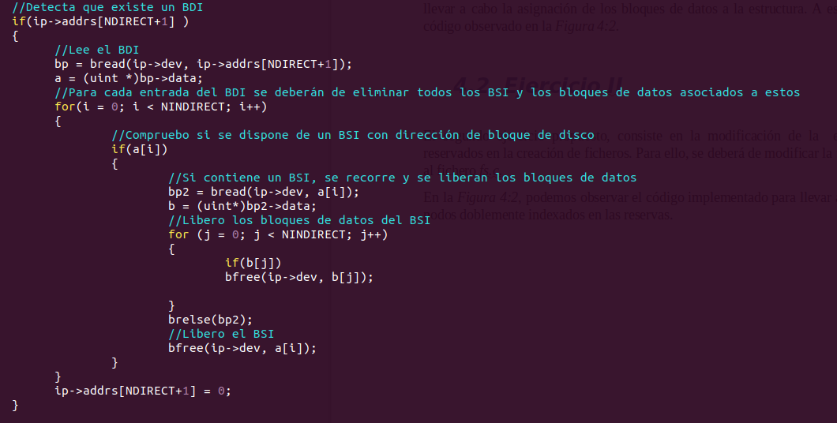
Figura 4:2

En la Figura 4:3, se muestran los resultados de las pruebas de creación y eliminación del fichero generado por el comando big.

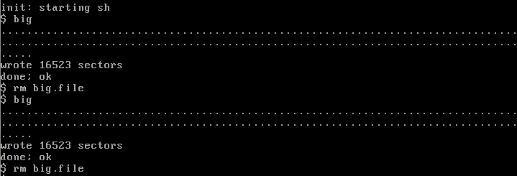
Figura 4:3

